**6.1: PHÂN TÍCH MÔ HÌNH TRIỂN KHAI ACTIVE DIRECTORY**

**Mục tiêu**: Trình bày chi tiết cách thiết lập mô hình Active Directory, bao gồm: cài đặt, cấu hình domain, tạo user, group, OU... và phân tích ý nghĩa từng bước.

**6.1.1. Sơ lược**

Triển khai mô hình thử nghiệm dịch vụ Active Directory trên môi trường Windows Server 2019 thông qua phần mềm máy ảo VMware Workstation. Mục tiêu của mô hình là tạo một hệ thống domain quản lý người dùng và tài nguyên theo từng phòng ban, đồng thời áp dụng phân quyền truy cập theo nhóm.

B1: Cấu hình IP tĩnh

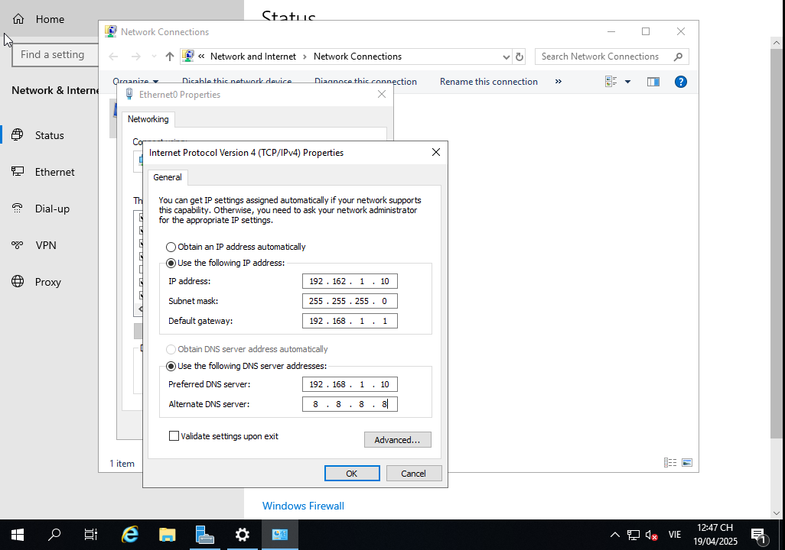

B2: Cài đặt dịch vụ Active Directory Domain Services

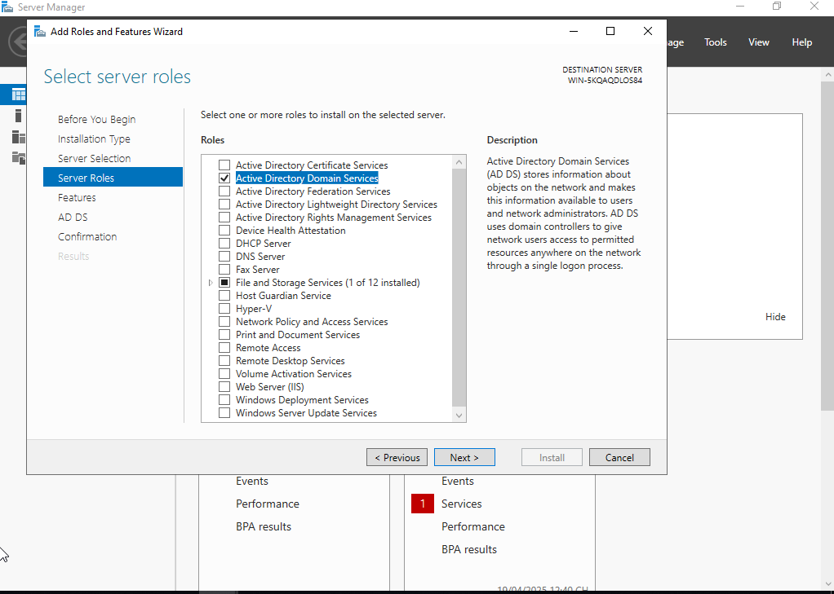

B3: Tạo domain mới

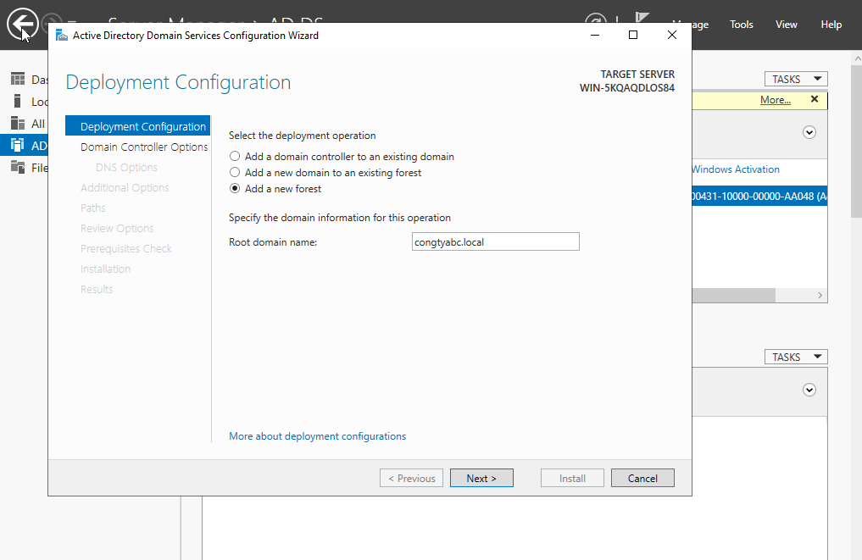

B4: Tạo Organizational Units

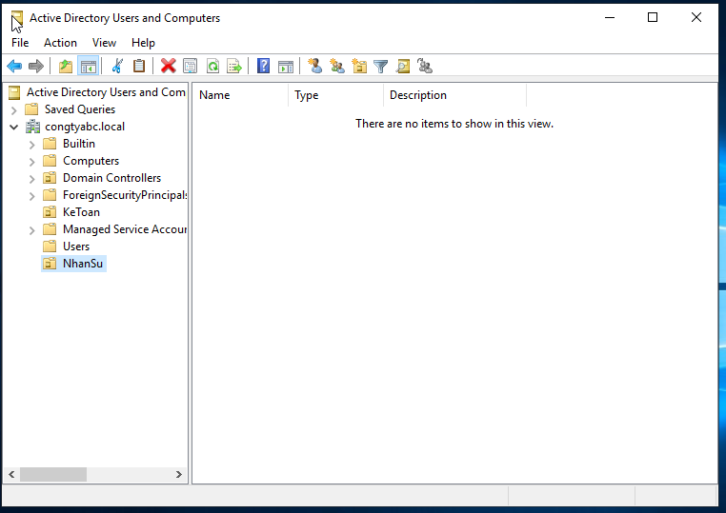

B5: Tạo Users và Groups

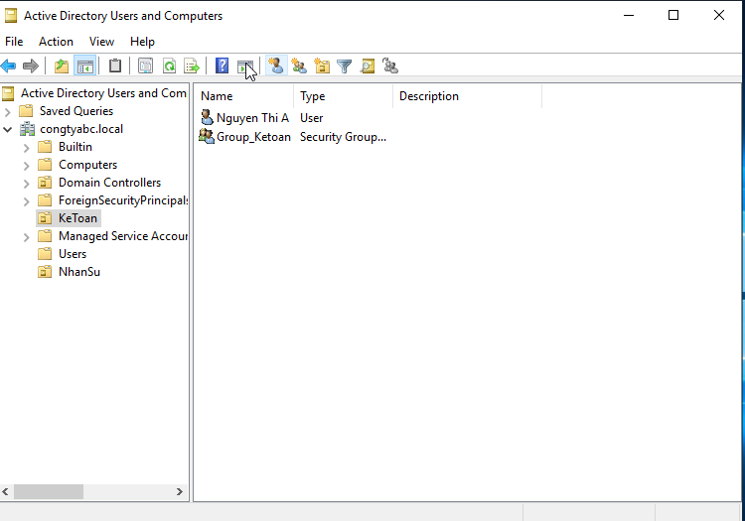

B6: Phân quyền bằng Group Policy

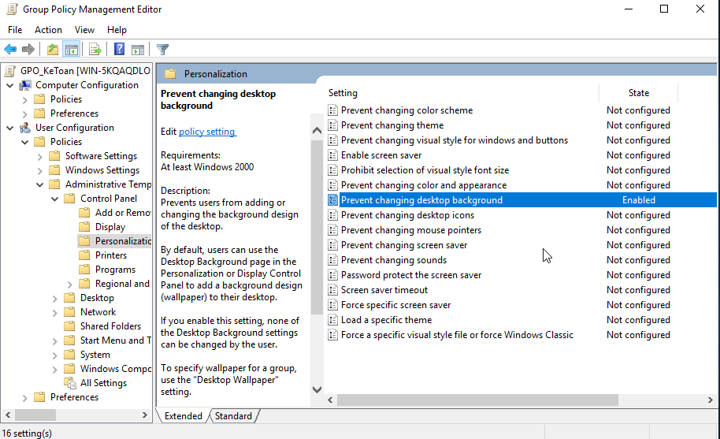

B7: Kiểm tra và xác nhận

Ý nghĩa của từng bước:

-Tạo Organizational Units: Giúp tổ chức người dùng theo phòng ban => dễ quản lý, phân quyền rõ ràng.

-Tạo User và Group: Phân quyền theo nhóm thay vì từng cá nhân => linh hoạt, tiết kiệm thời gian.

-Tạo Group Policy: Quản lý chính sách tập trung => đảm bảo an toàn, đồng bộ giữa các user.

Việc triển khai Active Directory trên Windows Server 2019 giúp quản lý và bảo mật người dùng trong môi trường mạng doanh nghiệp hiệu quả. Các bước cài đặt, cấu hình domain, tạo OU, người dùng, nhóm và phân quyền qua GPO giúp đảm bảo hệ thống hoạt động mượt mà và đáp ứng yêu cầu về bảo mật và quản lý.

**6.2. ĐƯA RA NHẬN XÉT, SO SÁNH, ĐÁNH GIÁ**

**6.2.1. Nhận xét tổng quan về mô hình triển khai Active Directory**

Việc triển khai mô hình Active Directory (AD) trên nền tảng hệ điều hành Windows Server 2019 là một trong những bước đi thiết yếu và chiến lược trong công tác xây dựng hệ thống quản trị mạng chuyên nghiệp, hiện đại, hiệu quả và bảo mật. Đây không chỉ là yêu cầu kỹ thuật, mà còn là một giải pháp toàn diện trong công tác quản lý hệ thống công nghệ thông tin (CNTT) tại các tổ chức, doanh nghiệp từ quy mô nhỏ đến lớn.

Qua việc áp dụng mô hình này trong môi trường thử nghiệm sử dụng phần mềm VMware Workstation, nhóm đã có cơ hội tiếp cận và trải nghiệm thực tế toàn bộ quy trình triển khai, từ bước cơ bản như cấu hình địa chỉ IP tĩnh cho đến các thao tác nâng cao như tạo Group Policy để phân quyền cho từng nhóm người dùng. Kết quả cho thấy mô hình hoạt động ổn định, dễ kiểm soát, linh hoạt và thể hiện rõ tính khả thi trong môi trường thực tế.

**6.2.2. Phân tích điểm mạnh của mô hình triển khai**

1. **Quản lý tập trung và hiệu quả:** Nhờ vào hệ thống Domain Controller, tất cả người dùng, thiết bị và tài nguyên trong mạng nội bộ được quản lý tập trung tại một nơi duy nhất. Điều này giúp giảm thiểu rủi ro do thao tác sai lệch, đồng thời dễ dàng kiểm soát và cập nhật các chính sách bảo mật, quyền truy cập hoặc cấu hình hệ thống.
2. **Tổ chức người dùng theo phòng ban một cách hợp lý:** Việc sử dụng Organizational Units (OU) để đại diện cho từng phòng ban trong tổ chức giúp cho việc phân quyền, kiểm soát và tìm kiếm thông tin trở nên dễ dàng hơn. Việc gán Group Policy cho từng OU đảm bảo tính tách biệt và chuyên biệt trong quản lý.
3. **Tăng cường bảo mật toàn diện:** Group Policy cho phép triển khai các chính sách như cấm sử dụng USB, giới hạn quyền truy cập Internet, yêu cầu mật khẩu mạnh, khóa tài khoản sau số lần đăng nhập sai,… Tất cả những điều này đều góp phần tạo nên một hệ thống bảo mật tối ưu, giảm thiểu các nguy cơ tấn công từ nội bộ lẫn bên ngoài.
4. **Khả năng mở rộng và bảo trì linh hoạt:** Mô hình Active Directory có thể mở rộng dễ dàng bằng cách thêm user, group hoặc OU mà không ảnh hưởng đến các thành phần khác của hệ thống. Việc bảo trì cũng trở nên thuận tiện hơn nhờ vào các công cụ quản trị đi kèm như Active Directory Users and Computers (ADUC), Group Policy Management Console (GPMC),…
5. **Tiết kiệm thời gian và nguồn lực:** Thay vì phải cấu hình từng máy lẻ, mô hình AD cho phép quản trị viên áp dụng chính sách hàng loạt chỉ với một vài thao tác đơn giản, giúp tiết kiệm đáng kể thời gian và công sức, nhất là khi hệ thống có hàng trăm hoặc hàng ngàn người dùng.

**6.2.3. So sánh giữa mô hình sử dụng AD và quản lý thủ công**

|  |  |  |
| --- | --- | --- |
| **Tiêu chí** | **Triển khai Active Directory (AD)** | **Quản lý thủ công (không AD)** |
| **Quản lý người dùng** | Tập trung tại Domain Controller, dễ dàng phân loại và tìm kiếm | Phân tán, người dùng tự tạo và quản lý |
| **Phân quyền truy cập** | Phân quyền thông qua Group Policy nhanh chóng, chính xác | Cấu hình từng máy thủ công, dễ nhầm lẫn |
| **Bảo mật hệ thống** | Chính sách bảo mật đồng bộ, áp dụng hàng loạt | Khó kiểm soát, dễ bị bỏ sót |
| **Dễ mở rộng** | Dễ dàng mở rộng lên hàng ngàn user | Mất thời gian khi số lượng người dùng tăng |
| **Chi phí quản trị** | Ban đầu tốn công triển khai, sau đó rất tiết kiệm | Duy trì thủ công rất tốn kém nhân lực |
| **Hiệu quả vận hành** | Cao, giảm lỗi, giảm thời gian xử lý | Thấp, dễ gây ra lỗi do thao tác người dùng |

**6.2.4. Đánh giá khả năng áp dụng trong thực tế**

Mô hình triển khai AD có khả năng áp dụng rất cao trong các hệ thống thực tế, đặc biệt là:

* Doanh nghiệp vừa và lớn với nhiều phòng ban, cần kiểm soát chặt chẽ về bảo mật và quyền truy cập.
* Cơ sở giáo dục như trường học, trung tâm đào tạo cần quản lý nhiều tài khoản học sinh, sinh viên và nhân viên.
* Tổ chức hành chính – công quyền với yêu cầu cao về bảo mật và phân quyền người dùng rõ ràng.

Kết luận, mô hình triển khai Active Directory không chỉ là một giải pháp kỹ thuật, mà còn mang tính chiến lược và định hướng phát triển lâu dài cho hệ thống CNTT của bất kỳ tổ chức nào muốn số hóa và tối ưu hoá quản lý nội bộ.

**6.3. TRÌNH BÀY HÌNH ẢNH, SƠ ĐỒ, BẢNG BIỂU MINH HOẠ**

Để minh hoạ rõ nét quy trình triển khai và cấu trúc mô hình Active Directory, nhóm đã xây dựng các sơ đồ tổng quan, bảng biểu chi tiết về các đối tượng, cũng như đề xuất các ảnh chụp thực tế nhằm làm rõ các bước trong quá trình cấu hình. Các hình ảnh và sơ đồ này đóng vai trò quan trọng trong việc truyền tải thông tin kỹ thuật và thể hiện rõ mối quan hệ giữa các thành phần của hệ thống.

**6.3.1. Sơ đồ tổng quan kiến trúc hệ thống Active Directory**

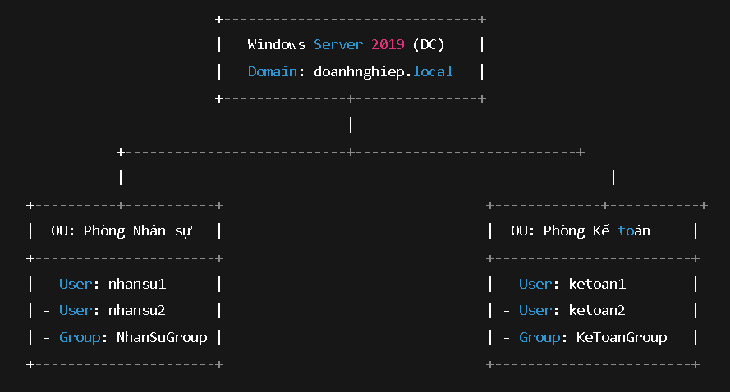

**Mô tả sơ đồ:**

* Windows Server 2019 đóng vai trò Domain Controller, điều khiển và quản lý toàn bộ hệ thống Active Directory.
* Hai Organizational Units (OU) chính được tạo: Phòng Nhân sự và Phòng Kế toán.
* Trong mỗi OU chứa các tài khoản người dùng và nhóm tương ứng. Các nhóm này sẽ được dùng để áp dụng quyền truy cập tài nguyên hoặc chính sách bảo mật thông qua Group Policy.

**6.3.2. Bảng biểu mô tả chi tiết các thành phần trong AD**

|  |  |  |  |
| --- | --- | --- | --- |
| **STT** | **Thành phần** | **Loại đối tượng** | **Vai trò / Mô tả** |
| **1** | Windows Server 2019 | Domain Controller | Quản trị domain, tạo OU, user, group và áp dụng chính sách bảo mật |
| **2** | doanhnghiep.local | Domain | Không gian định danh chính của toàn bộ hệ thống Active Directory |
| **3** | Phòng Nhân sự | OU (Organizational Unit) | Quản lý toàn bộ user và group của phòng nhân sự |
| **4** | nhansu1, nhansu2 | User | Tài khoản nhân viên thuộc phòng nhân sự |
| **5** | NhanSuGroup | Group | Nhóm đại diện phòng nhân sự dùng để phân quyền và áp dụng chính sách |
| **6** | Phòng Kế toán | OU | Quản lý toàn bộ user và group của phòng kế toán |
| **7** | ketoan1, ketoan2 | User | Tài khoản nhân viên thuộc phòng kế toán |
| **8** | KeToanGroup | Group | Nhóm đại diện phòng kế toán để quản lý tập trung chính sách và quyền |
| **9** | Group Policy | Chính sách hệ thống | Thiết lập các hạn chế, cấu hình bảo mật và quy định mạng cho từng nhóm |

**6.3.3. Danh sách hình ảnh minh hoạ**

Để minh hoạ rõ ràng, bạn nên chụp lại các bước thực hiện chính trong mô hình, cụ thể:

1. **Ảnh cấu hình IP tĩnh cho Windows Server 2019**  
   → Ví dụ: đặt địa chỉ IP cố định 192.168.1.10
2. **Ảnh cài đặt role "Active Directory Domain Services" bằng Server Manager**  
   → Bước quan trọng để biến server thành Domain Controller
3. **Ảnh tạo domain mới với tên miền doanhnghiep.local**  
   → Hiển thị cấu hình DNS, NetBIOS và bước khởi động lại sau khi promote thành DC
4. **Ảnh giao diện Active Directory Users and Computers (ADUC)**  
   → Chụp khi tạo OU: Phòng Nhân sự, Phòng Kế toán
5. **Ảnh tạo user nhansu1, nhansu2, ketoan1, ketoan2**  
   → Có thể kèm hình khi set password và chọn OU
6. **Ảnh tạo group NhanSuGroup và KeToanGroup**  
   → Minh hoạ quá trình thêm user vào từng group
7. **Ảnh cấu hình Group Policy (GPMC)**  
   → Gán chính sách theo từng OU hoặc group (ví dụ ảnh đang chỉnh policy cấm USB)
8. **Ảnh kiểm tra từ máy client**  
   → Đăng nhập bằng tài khoản người dùng và kiểm tra áp dụng chính sách (ví dụ không truy cập được USB)